

**МИНОБРНАУКИ РОССИИ**

**федеральное государственное бюджетное образовательное учреждение**

**высшего образования**

**«Московский государственный технологический университет «СТАНКИН»**

**(ФГБОУ ВО «МГТУ «СТАНКИН»)**

|  |  |  |
| --- | --- | --- |
| |  |  | | --- | --- | | Институт цифровых интеллектуальных систем | Кафедра  компьютерных систем управления | |

Дисциплина «Основы системного программного обеспечения»

**Отчет по лабораторной работе №2**

|  |  |  |
| --- | --- | --- |
| **Выполнил**  **студент гр. АДБ-20-08:** | _____________ _____________  *(дата) (подпись)* | Яппаров Э.Р. |
| **Проверил**  **к.т.н., доцент** | _____________ _____________  *(дата) (подпись)* | Ковалев И.А. |

**Оглавление**

Цель 3

Задачи работы 3

Описание и выполнение тестовых и индивидуальных заданий 3

# **Цель**

Работа с программой Diskpart.

# **Задачи работы**

Научиться пользоваться Diskpart, изучить различные команды и выполнить задания.

# **Описание и выполнение тестовых и индивидуальных заданий**

Используя виртуальную машину, установим туда windows 7 – для того, чтобы можно было безболезненно использовать diskpart.

**ЗАДАНИЕ 1.**

Попробуйте все перечисленные выше команды,

посмотрите, чем они отличаются. 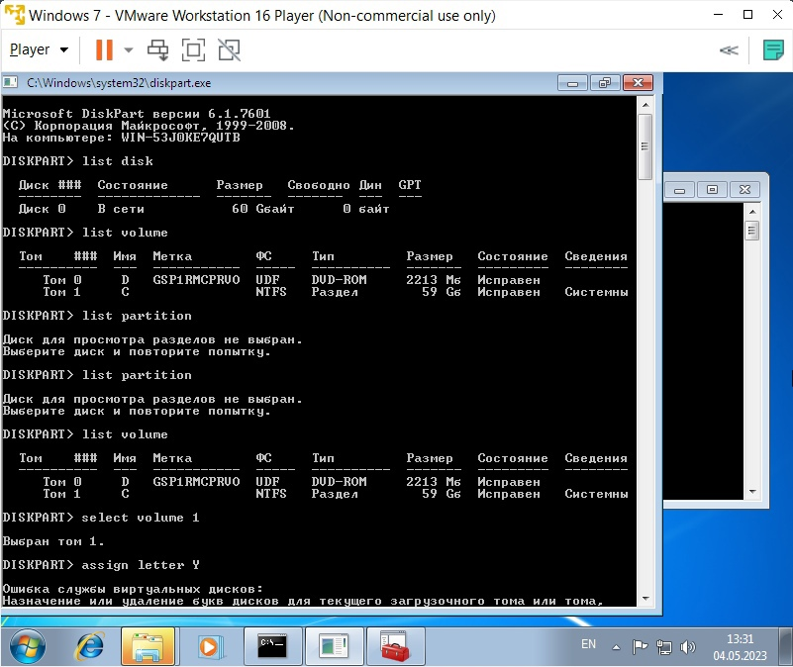

**ЗАДАНИЕ 2.**

Установить имя тому с размером 500 MB в соответствии с первой буквой Вашей фамилии.

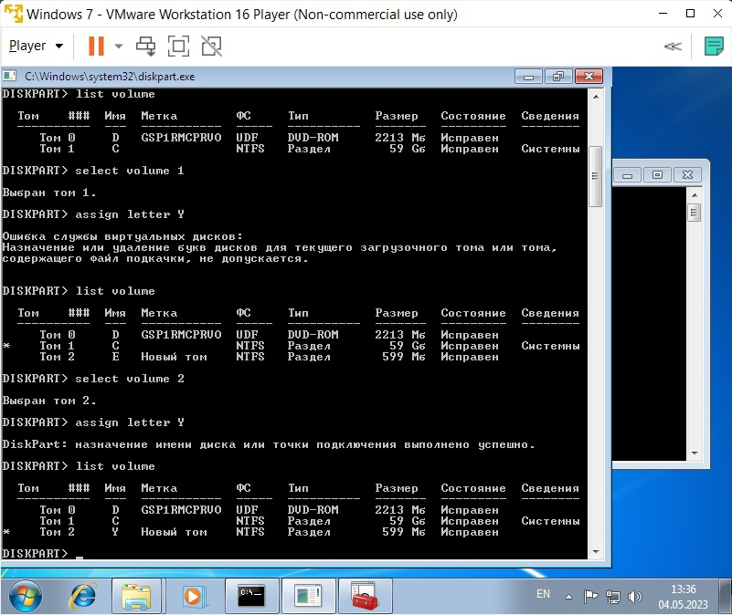

**ЗАДАНИЕ 3.**

Отформатируйте раздел 500MB в fat32, а после снова в ntfs. После каждого раза сохраняйте скриншоты.

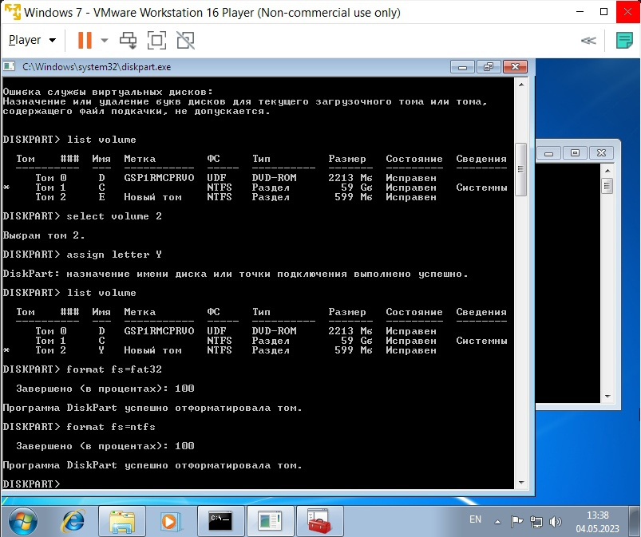

**ЗАДАНИЕ 4.**

Разбить диск 500 MB на диски по 300 и 200 МB. После чего снова объединить их обратно. 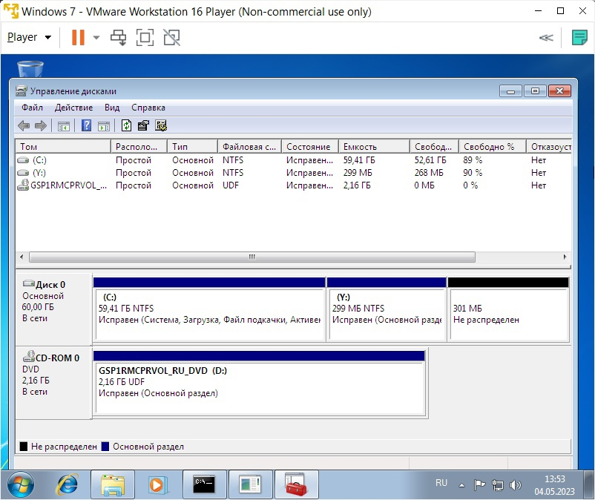

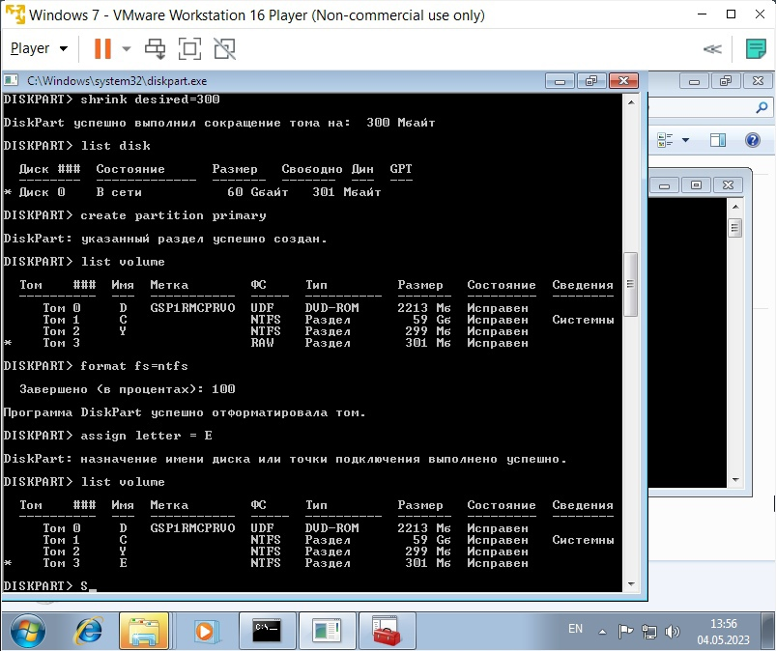

**ЗАДАНИЕ 5.**

Вернуть все как было Удаляем тома 301 MB и 199 MB используя команду delete. 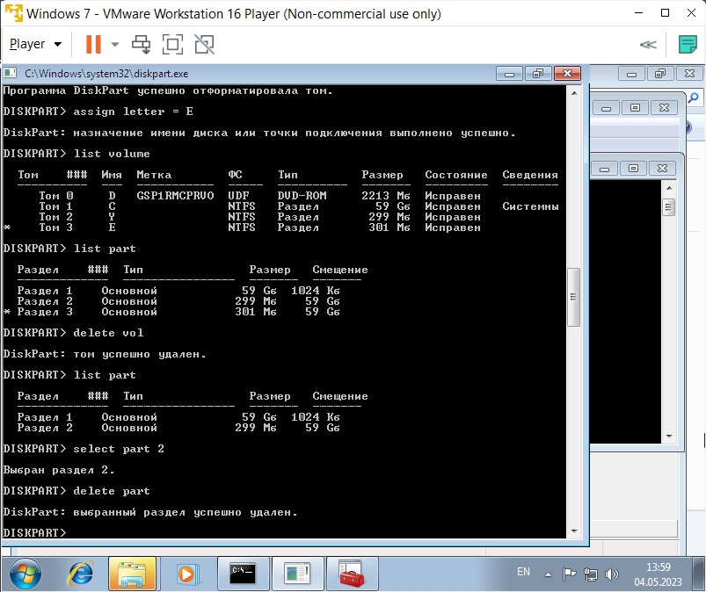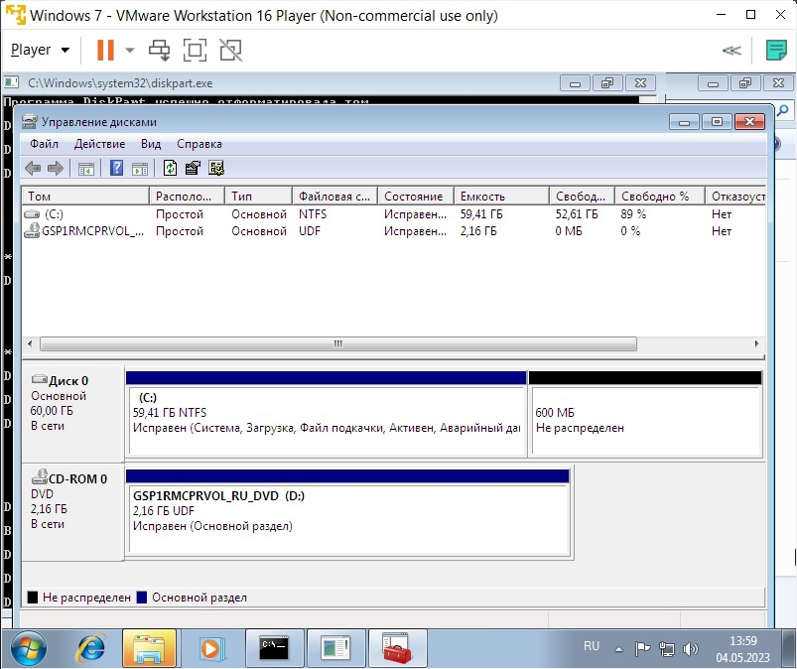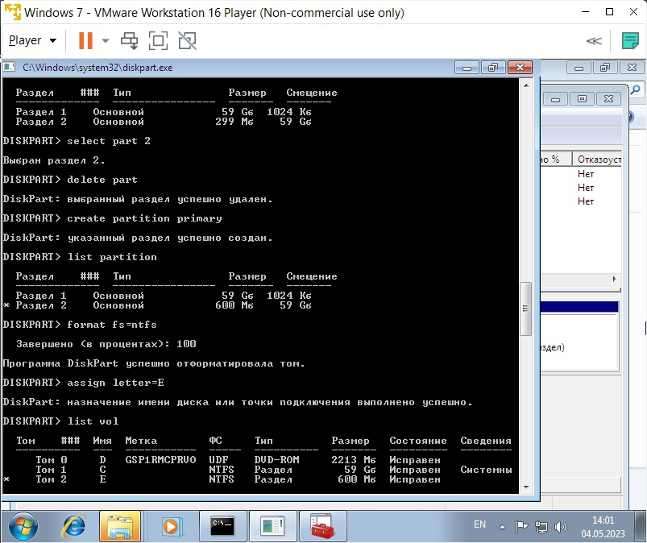

**ЗАДАНИЕ 6.**

Сделаем раздел с загрузчиком неактивным

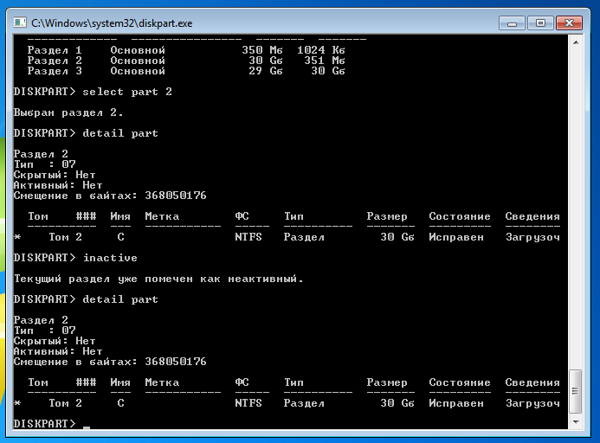

**ЗАДАНИЕ 6**.

Сделаем раздел с загрузчиком активным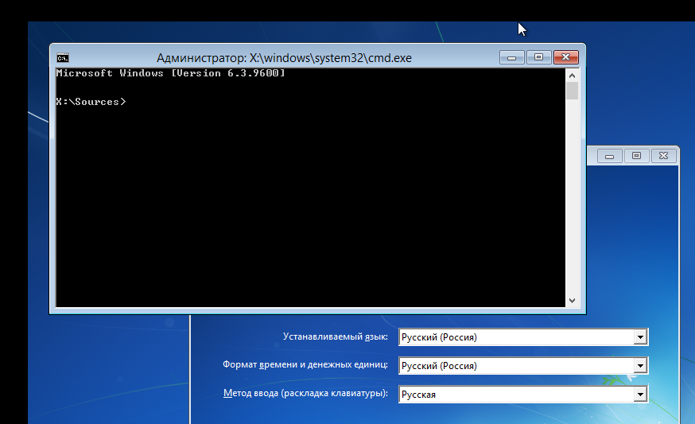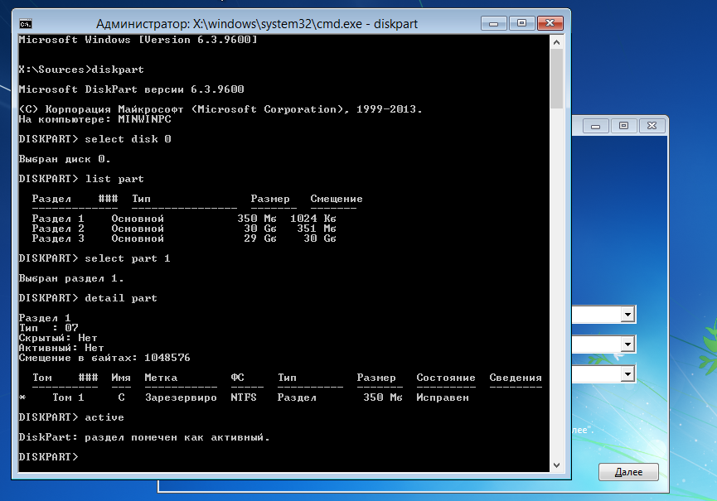

**ЗАДАНИЕ 7**.

Сломаем загрузчик

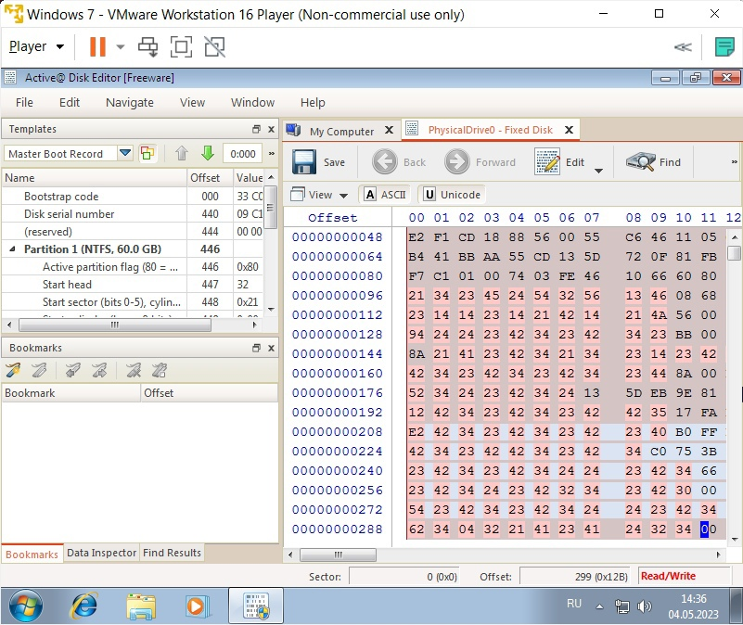 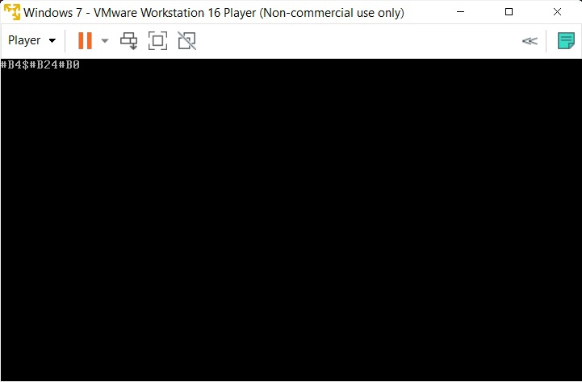

**ЗАДАНИЕ 8. Восстановим загрузчик**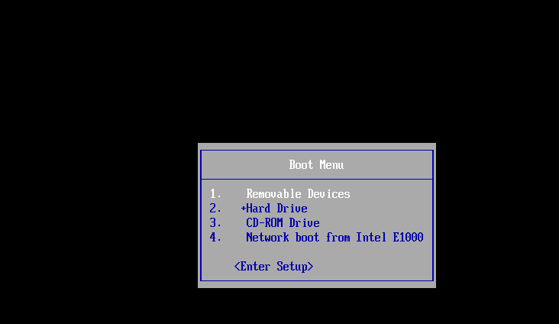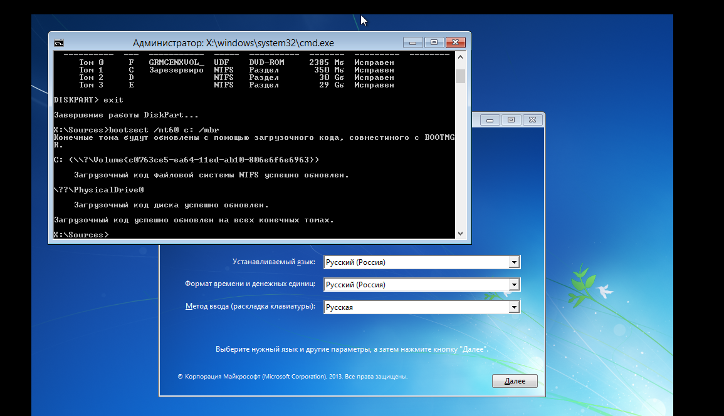

**Основы работы с командной строкой Windows**

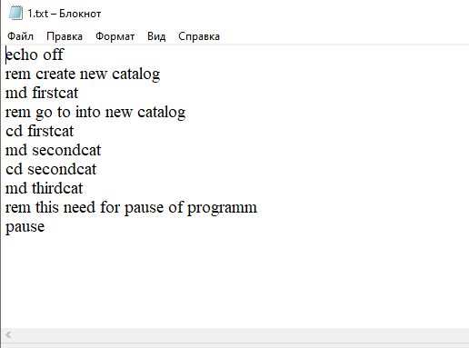

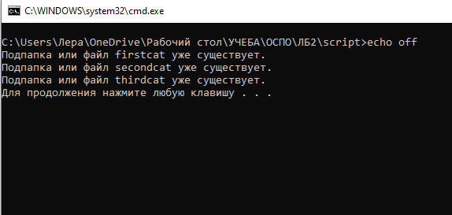

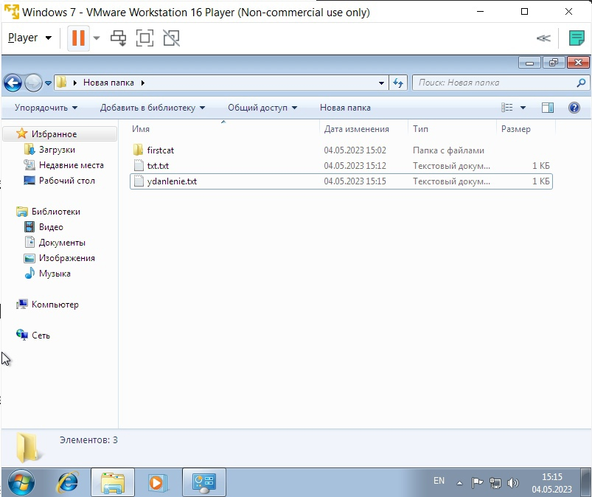

Код для удаления

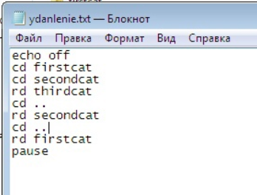

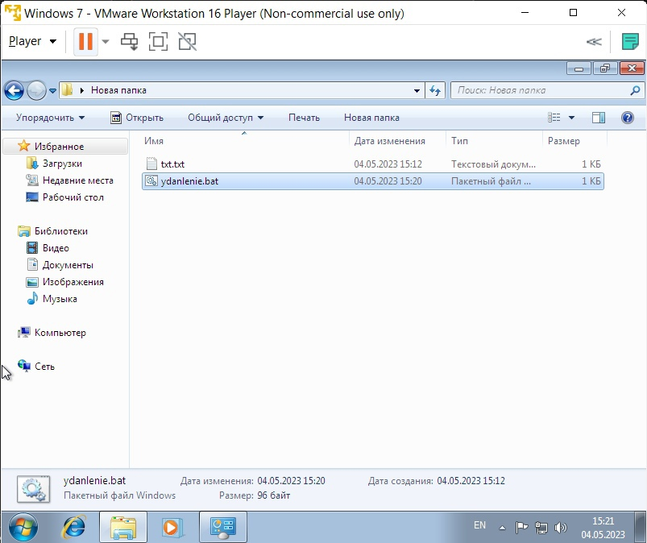

Индивидуальное задание

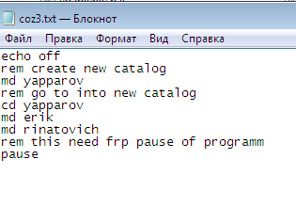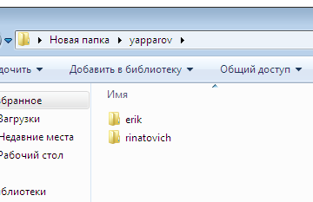

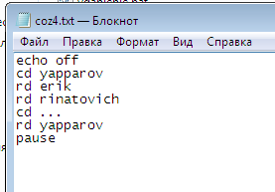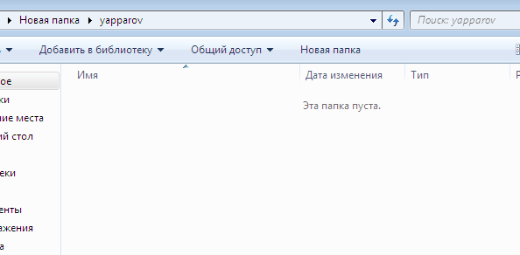

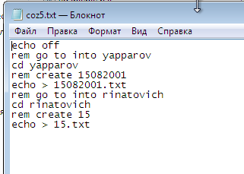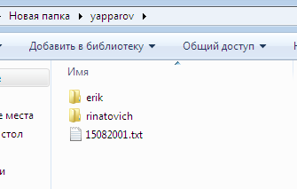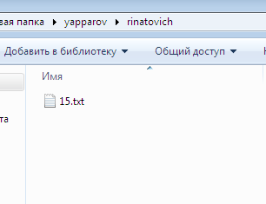

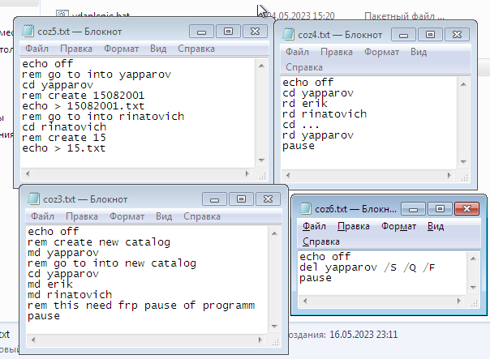

**Вывод:** в данной работе мы научились пользоваться Diskpart, и изучили различные команды и выполни задания на виртуальной машине.